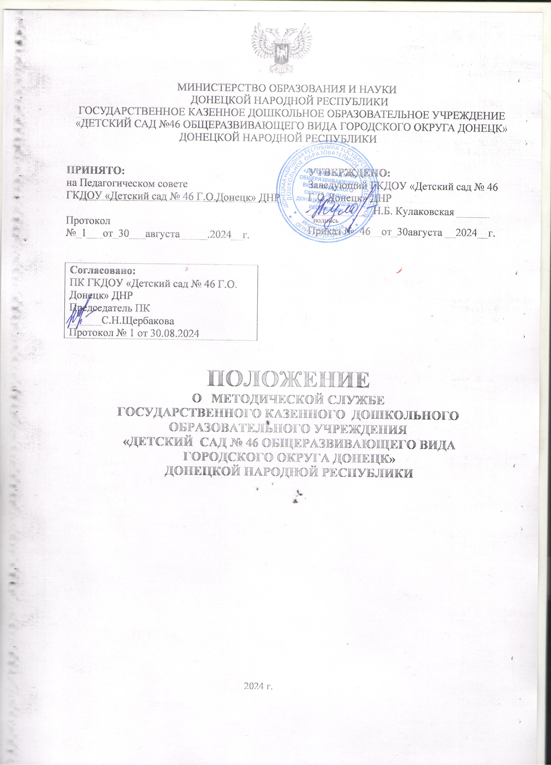

1.Общие положения
1.1. Настоящее положение о методической службе ГОСУДАРСТВЕННОГО КАЗЕННОГО ДОШКОЛЬНОГО ОБРАЗОВАТЕЛЬНОГО УЧРЕЖДЕНИЯ «ДЕТСКИЙ САД № 46 ОБЩЕРАЗВИВАЮЩЕГО ВИДА ГОРОДСКОГО ОКРУГА ДОНЕЦК» ДОНЕЦКОЙ НАРОДНОЙ РЕСПУБЛИКИ (далее — ДОУ) разработано в соответствии:
- с Федеральным законом от 29.12.2012 № 273-ФЗ «Об образовании в Российской Федерации»;
- Федеральным государственным образовательным стандартом дошкольного образования, утвержденным приказом Минобрнауки России от 17.10.2013 № 1155;
- Федеральной образовательной программой дошкольного образования, утвержденной приказом Минпросвещения России от 25.11.2022 № 1028;
- Федеральной адаптированной образовательной программой дошкольного образования для обучающихся с ограниченными возможностями здоровья, утвержденной приказом Минпросвещения России от 24.11.2022 № 1022;
- Порядком организации и осуществления образовательной деятельности по основным общеобразовательным программам — образовательным программам дошкольного образования, утвержденным приказом Минпросвещения России от 31.07.2020 № 373;
- уставом ДОУ.
- Программой развития ГКДОУ «Детский сад № 46 Г.О.Донецк» ДНР;
- Образовательной программой дошкольного образования ГКДОУ «Детский сад № 46 Г.О.Донецк» ДНР (ОП ДО);
1.2. Деятельность методической службы направлена на формирование и развитие профессиональных качеств педагогов, создание условий для их профессионального развития и повышения профессионального мастерства.
1.3. Методическая деятельность является связующим звеном между деятельностью педагогического коллектива ДОУ, государственной системой образования, психолого-педагогической наукой, передовым педагогическим опытом.
1.4. Основными условиями организации методической деятельности, построения адаптивной модели функционирования методической службы и управления ею в ДОУ являются: •
- четкое распределение полномочий, прав и обязанностей;
- максимальный учет социального заказа и личностно ориентированное построение деятельности педагогов в различных структурах методической службы;
- использование и распространение положительного опыта методической работы, федерального, территориального опыта и общих тенденций развития методической работы, теоретических подходов, разработанных наукой;
- включение каждого члена педагогического коллектива в общую систему методической работы ДОУ.
2. Цель и задачи
2.1. Цель деятельности методической службы — создание образовательной среды, способствующей реализации творческого потенциала педагога и педагогического коллектива, повышению качества дошкольного образования в ДОУ.
2.2. Задачи методической работы в ДОУ:
- оказание научно-методической помощи педагогам на основе индивидуального и дифференцированного подхода (по стажу, творческой активности, образованию, категоричности);
- обеспечение эффективного и оперативного информирования о новых методиках, технологиях, организации и диагностики образовательного процесса;
- анализ, апробация и внедрение нового методического обеспечения образовательного процесса;
- создание и оптимизация программно-методического обеспечения образовательного процесса, условий для внедрения и распространения положительного педагогического опыта, инноваций;
- повышение профессионального мастерства педагогических работников;
- управление процессами непрерывного образования педагогических работников, организация рационального педагогического труда, саморазвития педагогов;
- формирование у педагогических работников основных компетенций, необходимых для создания социальной ситуации развития воспитанников, соответствующей специфике дошкольного возраста;
- взаимодействие со структурами муниципальной методической службы, родителями (законными представителями) воспитанников, социокультурными и образовательными учреждениями города, области, страны.
3. Основные направления методической работы
3.1. Контрольно-аналитическая деятельность:
- мониторинг профессиональных и информационных потребностей педагогических работников ДОУ;
- выявление затруднений педагогических работников дидактического и методического характера;
- выявление уровня соответствия деятельности, осуществляемой педагогическими работниками ДОУ, требованиям федерального и регионального законодательства, локальных актов ДОУ;
- проведение контрольных мероприятий, направленных на развитие методической деятельности ДОО;
- сбор и обработка информации о результатах образовательной деятельности педагогических работников ДОУ;
- изучение, обобщение и распространение педагогического опыта педагогических работников ДОУ;
- изучение и анализ состояния и результатов собственной деятельности (методической работы), определение направлений ее совершенствования;
- контроль и диагностика педагогической деятельности.
3.2. Информационная деятельность:
- формирование банка педагогической информации: нормативно-правовой, научно-методической, методической и др.;
- изучение нормативных правовых документов;
- ознакомление педагогических работников ДОУ с новинками педагогической, психологической, методической и научно-популярной литературы.
3.3. Организационно-методическая деятельность:
- изучение запросов, методическое сопровождение и оказание практической помощи молодым специалистам, педагогическим работникам в период подготовки к аттестации, в межаттестационный период;
- прогнозирование, планирование и организация повышения квалификации и профессиональной переподготовки педагогических работников ДОУ, оказание им информационно-методической помощи в рамках непрерывного образования;
- организация и проведение внутрикорпоративных мероприятий по повышению квалификации и распространению передового опыта: мастер-классов, семинаров-практикумов, конкурсов;
- участие в разработке программы развития ДОУ;
- методическое сопровождение подготовки педагогов к участию в конкурсах профессионального мастерства.
3.4. Консультационная деятельность:
- организация консультационной работы для педагогических работников ДОУ на групповой и индивидуальной основе;
- разработка методических рекомендаций, шаблонов документов для педагогических работников с целью повышения эффективности и результативности их труда, роста профессионального мастерства.
4. Система методической работы
4.1. Методическая работа в ДОУ реализуется методической службой.
Методическая служба осуществляет руководство деятельностью педагогов по реализации образовательной программы дошкольного образования и адаптированных образовательных программ, утвержденных в ДОУ.
4.2. Методическая служба обеспечивает взаимодействие со структурами муниципальной методической службы, родителями (законными представителями) воспитанников, социокультурными и образовательными учреждениями на уровне района, области, страны.
4.3. Коллегиальным органом управления методической службой является педагогический совет ДОУ.
4.4. В состав методической службы входят:
- педагогический совет ДОУ;
- методические объединения педагогов, создающиеся на добровольной основе из числа заинтересованных во взаимном творчестве, изучении, разработке, обобщении материалов по заявленной тематике педагогов с целью поиска оптимальных путей развития изучаемой темы для непосредственной работы с детьми;
- временные рабочие и творческие группы педагогов, создающиеся с целью выявления, изучения, обобщения опыта и решения проблем развития методической деятельности и ДОУ в целом;
- психолого-педагогический консилиум ДОУ.
4.5. Информационной подсистемой методической службы является методический кабинет. В методическом кабинете отбирается, систематизируется информация, организуется оперативное ознакомление педагогов, родителей (законных представителей), общественности с научно-методической информацией, нормативно-правовыми и другими документами, создается банк опыта, организуется своевременное поступление необходимой информации, сообщается о новых поступлениях.
5. Формы методической работы
5.1. Методическая служба ДОУ организует и реализует групповые и индивидуальные формы работы.
5.2. К групповым формам работы относятся заседания педагогического совета, педагогические часы, семинары, семинары-практикумы, практикумы, консультации, творческие микрогруппы, открытые просмотры, круглые столы, деловые игры и другие формы.
5.3. К индивидуальным формам работы относится самообразование, индивидуальные консультации, собеседования, стажировка, наставничество и другие формы.
5.4. Все названные формы работы реализуются как очно, так и в дистанционном формате.
5.5. Перечень форм работы утверждается ежегодно в составе плана методической работы ДОУ и может корректироваться с учетом ситуации.
6. Организация методической работы
6.1. Руководство методической работой ДОУ осуществляет заведующий ДОУ.
6.2. Планирование методической работы в ДОУ осуществляется на учебный год. План методической работы является частью годового плана ДОУ.
6.3. Организация методической работы возлагается на старшего воспитателя,
который:
- координирует и контролирует работу педагогов по всем направлениям педагогической деятельности;
- обобщает, систематизирует и пополняет банк опыта по материалам докладов и сообщений, сделанных на заседаниях педагогического совета, семинарах, конспектов открытых мероприятий и другим материалам;
- планирует мероприятия, направленные на повышение педагогического мастерства педагогов, а также на обобщение и распространение передового педагогического опыта;
- организует работу над единой методической темой, которая определяется коллегиально, исходя из соответствия условиям актуальности, учета ресурсов, опыта работы ДОО и практики других образовательных учреждений, интересов и запросов педагогических работников, связи с конкретными научно-педагогическими исследованиями и рекомендациями.
7. Документация
7.1. Нормативно-правовые и инструктивно-методические документы: приказы, положения, распоряжения, инструктивные письма по методической работе.
7.2. База данных педагогических работников ДОУ.
7.3. Протоколы и материалы заседаний методических органов ДОУ.
7.4. Годовые планы и отчеты по методической работе.
7.5. Планы и графики повышения квалификации педагогических работников ДОУ.
7.6. Материалы по профессиональным конкурсам.
7.7. Материалы по обобщению и распространению передового педагогического опыта.
7.8. Учебно-методические пособия, разработанные или адаптированные педагогическими работниками ДОУ.
7.9. Материалы по контрольно-диагностической деятельности.
8. Заключительные положения
8.1. Настоящее положение вступает в силу с даты его утверждения руководителем ДОУ и действует до принятия нового положения. Все приложения к настоящему положению, а равно изменения и дополнения, являются его неотъемлемыми частями.
8.2. Изменения и дополнения, внесенные в настоящее положение, если иное не установлено, вступают в силу в порядке, предусмотренном для положения. Изменения и дополнения, внесенные в настоящее положение, доводятся до сведения указанных в нем лиц не позднее двух недель с момента вступления его в силу.

Положение составил(а)
Старший воспитатель
ГКДОУ «ДЕТСКИЙ САД № 46
Г.О. ДОНЕЦК» ДНР Ю.И. Хохлова

